UNIVERSIDAD DE LOS HEMISFERIOS

FACULTAD DE CIENCIAS EMPRESARIALES Y ECONOMÍA

ANÁLISIS DEL IMPACTO FINANCIERO Y SOCIAL DE LA PROPUESTA YASUNÍ ITT

PROYECTO DE FIN DE CARRERA PREVIO A LA OBTENCIÓN DEL TÍTULO DE INGENIERO COMERCIAL CON ÉNFASIS EN: FINANZAS Y BANCA DE INVERSIÓN Y MARKETING

JUAN FRANCISCO MÉNDEZ BEDOYA

DIRECTOR: ING. ÁLVARO CALDERÓN

QUITO
ENERO 2014

DECLARACIÓN DE ACEPTACIÓN DE NORMA ÉTICA Y DERECHOS

El presente documento se ciñe a las normas éticas y reglamentarias de la Universidad de Los Hemisferios. Así, declaro que lo contenido en éste ha sido redactado con entera sujeción al respeto de los derechos de autor, citando adecuadamente las fuentes. Por tal motivo, autorizo a la Biblioteca a que haga pública su disponibilidad para lectura, a la vez que cedo los derechos de publicación a la Universidad de Los Hemisferios.
De comprobarse que no cumplí con las estipulaciones éticas, incurriendo en caso de plagio, me someto a las determinaciones que la propia Universidad plantee. Asimismo, no podré disponer del contenido de la presente investigación a menos que eleve por escrito el requerimiento para su evaluación a la Comisión Permanente de la Universidad de Los Hemisferios.

Juan Francisco Méndez Bedoya
C.I.: 1714001839

Contenido

La propuesta Yasuní ITT 8
1. Características del Parque Nacional Yasuní 8
1.1. Reseña Histórica 11
1.2. Beneficiarios y perjudicados de las medidas: Características 15
1.2.1. Desplazamiento Huaorani 15
1.3. Impacto por actividad productiva en el Yasuní 18
1.4. Medidas de la propuesta gubernamental de la no explotación del Parque Nacional Yasuní ITT 19
1.5. Dimensión de los daños 20
1.5.1. Beneficios financieros 20
1.5.2. Estructura económica 21
1.5.3. Detalle de la recaudación 21
1.5.3.1. Donaciones 21
1.5.3.2. Canje de deuda 22
1.5.3.3. Venta de servicios ambientales 22
1.5.3.4. Impuestos ambientales 22
La contaminación como externalidad 24
2. La contaminación como externalidad 25
2.1. Soluciones a la contaminación como externalidad 27
2.1.1. La regulación 27
2.1.2. Los impuestos 28
2.1.3. Subvenciones 29
2.1.4. Provisión de bienes públicos 30
2.1.5. Transferencia de permiso de contaminación 30
2.2. Propuestas ecológicas 31
2.3. Protocolo de Kyoto 31
2.4. Certificados de Garantía del Yasuní (CGY) 33
Impacto financiero de la iniciativa 35
3. Dependencia del Ecuador hacia el petróleo 35
3.1. Métodos de valoración ambiental 36
3.1.1. Valores de uso de la propuesta Yasuní ITT 38
3.1.1.1. Ingresos petroleros 38
3.1.1.2. Externalidades 41
3.2. Modelo Cuantitativo 43
3.2.1. Variables Exógenas 44
3.2.2. Valoración ambiental 44
Análisis de la decisión de explotar los campos itt…………………………47
4. Análisis PEST (Político, económico, social y tecnológico) de la decisión de explotar los campos ITT en el Parque Nacional Yasuní 47
4.1. Análisis Político 47
4.2. Análisis Económico 48
4.3. Análisis Social 50
4.4. Análisis Tecnológico 51
Conclusiones……………………………………………………………………...…54
5. Conclusiones 54
BIBLIOGRFIA…….………………………………………………………………….56
ANEXOS 60

ÍNDICE DE TABLAS

Tabla 1. 9
Tabla 2. 13
Tabla 3. 17
Tabla 4. 20
Tabla 5. 33
Tabla 6. 36
Tabla 7. 39
Tabla 8. 40
Tabla 9. 43
Tabla 10 45
Tabla 11. 46

ÍNDICE DE GRÁFICOS

Gráfico 1. 10
Gráfico 2. 14
Gráfico 3. 17
Gráfico 4. 26
Gráfico 5. 29
Gráfico 6. 32

La propuesta Yasuní ITT

1. Características del Parque Nacional Yasuní
El Parque Nacional Yasuní (PNY), con aproximadamente un millón de hectáreas, constituye el lugar más biodiverso del mundo. En sus extensiones sobreviven los dos últimos pueblos indígenas no contactados en el Ecuador. El Parque alberga también, en su subsuelo, una reserva de 846 millones de barriles extraíbles de petróleo pesado en el Bloque ITT.
Este Parque se encuentra beneficiado por los ríos Curaray, Yasuní y Cononaco. La planicie amazónica está conformada por una cadena de pequeñas colinas cubiertas de tupidos bosques en los que se mezclan más de 2.500 especies de árboles y arbustos. Están registradas alrededor de 567 especies de aves , entre las que se destaca el águila arpí,la lora real, el paujil, el hoatzin, el martín pescador, golondrinas, garzas, entre otras, que lo convierten en uno de los sitios ornitológicos más grandes del mundo y la presencia de 83 especies de anfibios. En este lugar viven más del 85% del total de mamíferos encontrados en la Amazonía ecuatoriana y, aproximadamente, la mitad de todo el país. Habitan más de diez especies de monos y cuatro de mamíferos acuáticos, entre ellos la nutria gigante, el manatí amazónico, el delfín rosado y el delfín gris de río. Aunque poco se sabe de los insectos, se calcula que Yasuní tiene más de 100.000 especies por hectárea, un verdadero récord mundial. (Pino, 2010).

Tabla 1.
Conservación del Parque Nacional Yasuní, en términos de especies
Grupo | Yasuní | Amazonía | Especies habitantes Yasuní
Área | 9,829 km² | 6,683.926 km² | 0,15%
Anfibios | 150 | 527 | 28%
Reptiles | 121 | 271 | 33%
Aves | 596 | 1.778 | 34%
Mamíferos | 169-204 | 627 | 27-33%
Peces | 382-499 | 3.200 | 12-16%
Plantas | 2.704 - 4.000 | 40.000 | 7-10%
Fuente: Elaboración propia.

Gráfico 1.
Localización geográfica de la Reserva Yasuní
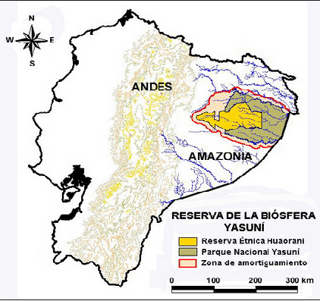
Fuente: Organización Lyonia

En conclusión el Parque Nacional Yasuní se destaca en todo el mundo por su riqueza biológica excepcional tanto en el paisaje y las escalas locales, como en todos los grupos taxonómicos. En una escala del paisaje, el área es uno de los dos más ricos del mundo por especies de anfibios, el segundo más ricos conocido hasta la fecha para los reptiles, dentro de los nueve centros más ricas en plantas vasculares (y el centro de la parte superior de los árboles y arbustos), una de las zonas más altas para las aves y de alta en la riqueza de mamíferos (en especial para los murciélagos), y muy ricas en especies de peces. Esto sugiere que el Yasuní protege los bosques que albergan a anfibios, aves y mamíferos. Los datos de campo sugieren, además, que Yasuní protege a los reptiles a nivel mundial más rica documentada y comunidades de herpetofauna combinadas, una gran extensión de bosque con las comunidades de árboles a nivel mundial más ricos, un tramo de una de las zonas más ricas para las aves, y el murciélagos y comunidades de insectos (MAE, 2004). En particular, la alta riqueza de especies del parque de los diferentes grupos taxonómicos no se extiende uniformemente de norte a sur a lo largo de las estribaciones andinas. Por lo tanto, incluso dentro de la Amazonía occidental, Yasuní se destaca.
Entonces el Yasuní posee un valor por sí mismo y simbólico, ya que abarca unos de los mayores patrimonios del país, a pesar de que en la actualidad está amenazada por la explotación de petróleo.

1.1. Reseña Histórica
Se cree que durante la última era glacial, que comenzó hace 2 millones de años y duró hasta hace unos 10.000 años, esta zona no se congeló, como resultado, se convirtió en una isla de vegetación donde la flora y la fauna se refugiaron (Green Gold, 2008).
En el Ecuador, la excesiva demanda de las poblaciones amenaza la subsistencia de los paraísos biodiversos y sus recursos. En la Amazonía ecuatoriana, un área de aproximadamente 135.000 km², se ha estimado que medio millón de personas están en manos directamente de los bosques para su subsistencia (Oliwatch, 2007), lo cual conlleva a obtener elevadas tasas de deforestación y deterioro de los ecosistemas, y en la firme pérdida de hábitat para la fauna silvestre. De igual manera, este deterioro afecta los patrimonios de un desarrollo racional de la región al destruir no solo la forma de vida tradicional de la población local, sino también el potencial de actividades económicas alternativas como el turismo y el volumen del bosque para brindar servicios ambientales.
Para conservar estos ecosistemas de las amenazas humanas, el Estado ecuatoriano ha creado algunas áreas protegidas que cubren aproximadamente 30.000 km2(MAE, 2004). Estas áreas protegidas incluyen al Parque Nacional Yasuní que es la reserva más grande del Ecuador.
Aunque extenso en área y legalmente establecido, en la práctica el Parque Nacional Yasuní está completamente desprotegido, y enfrenta innumerables amenazas como la invasión de colonos indígenas, tala de madera, caza y pescas ilegales, cacería de subsistencia no sustentable, construcción de carreteras y actividades petroleras. La administración de estas amenazas es sumamente difícil, especialmente porque su intensidad y distribución en el paisaje son heterogéneas.
La Reserva Yasuní involucra a territorios de 13 parroquias contenidas en cinco cantones de la provincia de Pastaza, Orellana y Napo. La superficie de la Reserva es de 2´740.409 ha. y la extensión del PNY aproximada en 1979 fue de 678.000 ha.
A mediados de 1980 se concedieron repetidamente los Bloques Petroleros 15, 16, 14, 17 a consorcios petroleros en el área comprendida entre los ríos Napo y Curaray, por lo que el área protegida disminuyó a 544.730 hectáreas, quedando fuera del área protegida los bloques 16 y 17. Así, en 1990 se modificaron los límites del Parque para instrumentalizar la propuesta de conceder un territorio a los Huaorani porque lo que buscaba el Estado era cambiar los límites del PNY para la explotación petrolera del Bloque 1612, con lo que se conformó la Reserva Étnica Huaorani. En 1992 nuevamente se amplió la extensión hacia el río Curaray con 982.000 hectáreas, una superficie mayor que la de 1979. En 1999 se estableció la Zona Intangible Tagaeri-Taromenane con una superficie de 750.000 hectáreas. Finalmente, en 2009 la superficie total de la Reserva del Yasuní quedó delimitada en 2´700.000 hectáreas (MAE, 2004).
Se extiende por casi un millón de hectáreas de bosque primario casi virgen y está situado en la Amazonía ecuatoriana, sobre todo en la provincia de Francisco de Orellana.
En 1989 la UNESCO declaró el PNY Patrimonio de la Bio-reserva y Cultural debido a su diversidad y la presencia del pueblo Taromenane y Tagaeri.
El Estado declaró 700.000 ha. del parque una "Zona Intangible". La designación involucra que la zona debe ser protegida de cualquier explotación minera, la tala, la actividad petrolera, la colonización o cualquier cosa que pueda interferir con la naturaleza y la diversidad biológica etno-cultural de la zona (Green Gold, 2008).
El Ecuador posee 45 áreas naturales que están protegidas legalmente, las cuales constituyen el 19% del territorio total del país. El PANE (Patrimonio de Áreas Naturales del Estado) se encuentra dentro de la constitución política del Ecuador para especificar al Sistema Nacional de Áreas Protegidas (SNAP). Cabe recalcar que Ecuador es uno de los países con uno de los mayores porcentajes en áreas protegidas a nivel mundial.
El Patrimonio Nacional de Áreas Naturales del Estado (PANE) ha fraccionó su sistema de integración en 8 segmentos para obtener un mayor control sobre los mismos.

Tabla 2.
Patrimonio Nacional de Áreas Naturales del Estado
Patrimonios | Total en Ecuador
Parques Nacionales | 11
Reservas Biológicas | 4
Reservas Ecológicas | 9
Reserva Geobotánica | 1
Reservas de producción de Fauna | 4
Refugios de Vida Silvestre | 10
Reservas Marinas | 2
Área Nacional de Recreación | 4
Fuente: Elaboración propia.

Los sistemas de información geográfica (SIG) se han convertido en los mejores instrumentos de organización para la administración de áreas protegidas, ya que consisten en resumir y simbolizar grandes cantidades de información sobre la distribución espacial de diferentes atributos del paisaje, o sobre la intensidad o dinámica de diversos procesos. Sin embargo, son pocas las veces en las que se obtiene suficiente información para validar los modelos producidos con los SIG y evaluar su significado en términos de la abundancia o distribución de organismos en el campo. Este vínculo es esencial si se pretende utilizar los SIG como herramientas permanentes de monitoreo y priorización de acciones de investigación o manejo de las áreas protegidas del país.

Gráfico 2.
Mapa geográfico de la totalidad de áreas protegidas en el Ecuador
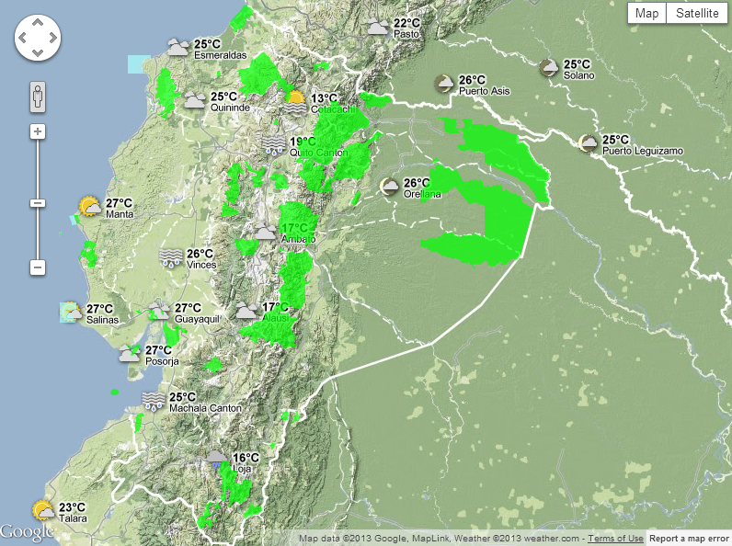
Fuente: Elaboración Propia

En la Constitución Política del Ecuador creada en 2008, en el Art. 405, establece que el Sistema Nacional de Áreas Protegidas garantizará la conservación de la biodiversidad y el mantenimiento de las funciones ecológicas, y su rectoría y regulación será ejercida por el Estado, quien asignará los recursos económicos necesarios para la sostenibilidad financiera del sistema, y fomentará la participación de las comunidades, pueblos y nacionalidades que han habitado ancestralmente las áreas protegidas en su administración y gestión (Constitución del Ecuador, 2008).
El Gobierno del Ec. Rafael Correa Delgado, creó una serie de subsistemas que aportan y colaboran con el Sistema Nacional de áreas protegidas, estos subsistemas se encuentran en la Constitución del Ecuador, en su Art. 405 define al Sistema Nacional de Áreas Protegidas estos subsistemas son los siguientes (Constitución del Ecuador, 2008):
- Subsistema de Gobiernos Autónomos Descentralizados:
Este subsistema se encuentra establecido por las áreas protegidas de Gobiernos Autónomos Descentralizados.

- Subsistema de Áreas Protegidas Comunitarias
Comprende las áreas protegidas que se encuentran en territorios comunitarios.
- Subsistema de Áreas Protegidas Privadas
Las áreas protegidas de propiedad privada son espacios naturales de dominio privado que se encuentran bajo protección legal cuya gestión está sometida a un manejo sustentable que permite cumplir con objetivos de conservación del patrimonio natural (MAE, 2013).

1.2. Beneficiarios y perjudicados de las medidas: Características
Dentro del territorio Huaorani se encuentran los bloques ITT y el bloque 31. La UNESCO ha planteado los posibles riesgos para esta zona, sin embargo con la experiencia los resultados han sido devastadores, enfermedades, conflictos, daño ambiental, etc. Existe un mayor riesgo si se toma en cuenta los conflictos ya existentes en la zona; ya que también alberga a tres agrupaciones que no tienen contacto con el mundo exterior y que han impugnado todo intento de relación, los Taromenani, Tagaeri y Oñamenaneque.
En 2006 la Comisión Interamericana de Derechos Humanos otorgó medidas preventivas, que consisten en resguardar los derechos y avalar la subsistencia a favor de los pueblos Taromenani y Tagaeri. En 2007, el Gobierno Nacional, anunció la adopción de una política gubernamental para amparar la vida de estos pueblos, adquiriendo la responsabilidad de proteger sus derechos y asegurando destinar esfuerzos para disminuir los riesgos de exterminio y responder por la defensa de los derechos humanos, colectivos e individuales de los pueblos que vivan en aislamiento (Organización Acción Ecológica, 2009).

1.2.1. Desplazamiento Huaorani
El clan Huaorani, es cazador, recolector y demanda de una extensión grande para mantener sus costumbres de producción y consumo (MAE, 2008).
Su región se encuentra entre el río Napo y el río Curaray con una extensión de 2,000.000 hectáreas. Este clan siempre estuvo dispuesto a luchar por su territorio y se lo ha ido ganando y conquistando con acciones bélicas y guerras.
Su primer contacto con el mundo exterior se dio en el año 1958 por la presencia del Instituto Lingüístico de Verano.
La presión de la retención de la zona por parte de las compañías petroleras, a través de las autorizaciones del Estado, que pronuncia dichas tierras para la colonización, disminuyó la zona de movimiento de los Huaoranis al área del Tivacuno-Curaray.
Las compañías petroleras intercedieron en la creación de un sistema estructurado para la interlocución con las empresas y los distintos pueblos, ONAHE (Organización de la Nacionalidad Huaorani de la Amazonía Ecuatoriana) como una petición de relacionamiento con las mismas. Se hizo un acuerdo entre las petroleras en el cual se establecía que dentro del territorio Huaorani, el subsuelo será administrado por el Estado ecuatoriano, y éstos no podían impedir o dificultar los trabajos de exploración, explotación minera ehidrocarburífera que realice el Gobierno Nacional, personas naturales o jurídicas legalmente autorizadas.
En la actualidad una gran mayoría del pueblo ha perdido su tradición de cazadores y recolectores y han pasado a ser dependientes de las compañías petroleras. Estas empresas les han hecho dependientes de la alimentación y medicina que ellos les proveen, produciendo profundos cambios en sus hábitos alimenticios. La incursión de trabajadores petroleros en el territorio Huaorani ha significado además la introducción de enfermedades graves como la Hepatitis B, desnutrición e impactos culturales graves. Se han formado centros poblados dentro del parque donde, aunque son Huaorani los que habitan, responden a un sistema de vida y de relación con el ambiente muy distinto al tradicional. El porcentaje de los pueblos no contactados e indígenas está alrededor del 7,4% y se encuentran ubicados especialmente en la región amazónica del país.

Tabla 3.
Identificación de la población ecuatoriana
Identificación de la población
Mestizos | 71,90%
Montubio | 7,40%
Afro ecuatoriano | 7,20%
Indígena | 7%
Blanco | 6,10%
Otro | 0,40%
Fuente: Elaboración propia.

Gráfico 3.
Mapa de concentración de la población indígena en el Ecuador
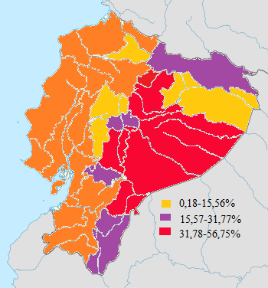
Fuente: Elaboración propia.

El gráfico 3 muestra la distribución de la población indígena dentro del territorio ecuatoriano. La zona con mayor asentamiento indígena, se encuentra en el oriente ecuatoriano y está representado con el color rojo. Precisamente este segmento estaría seriamente afectado si se explota el Yasuní.

1.3. Impacto por actividad productiva en el Yasuní
Si las excavaciones y perforaciones llegaran a penetrar el Parque Yasuní, se podrían obtener las mismas consecuencias ya obtenidas por derramamiento de petróleo en la Amazonía ecuatoriana (PetroAmazonas, 2010).
Los impactos por la extracción de petróleo pueden ser los siguientes (Organización Amazonía por la Vida, 2011): Cabe recalcar que dentro de los siguientes impactos, también se encuentran relacionadas las construcciones de carreteras, iniciación de vías, turismo, entre otras amenazas.
- Impacto ambiental: La contaminación petrolera, la deforestación, las emisiones de CO₂, alteración de las relaciones ecológicas de los ecosistemas.
- Impacto Económico: Pérdidas de la productividad de las economías de auto sustento, altos costos de vigilancia, mantenimiento, remediación y compensación.
- Impactos sociales: Generación de empleo directo e indirecto, y la inversión para los dos escenarios. Destrucción de la conciencia ambientalista.
- Impactos políticos: Violencia transfronteriza. Posición del país en negociaciones ecológicas a nivel mundial.
- Impactos culturales: Impacto sobre la vida de los pueblos locales. Potenciales conflictos ecológicos, la capacidad de participación social,y la autodeterminación.
La propuesta Yasuní ITT aporta a la conservación y disminución de los impactos mencionados anteriormente. Sin embargo, si se dan las opciones de explotación que suponen algunos daños a la biodiversidad, que pueden aproximarse a través de los resultados históricos, obtenidos de las estadísticas sobre derramamiento de petróleo en suelo ecuatoriano, el daño al medio ambiente será irreversible y se perderá un gran patrimonio del país. Un enfoque cuantitativo para estimar la pérdida de biodiversidad es la de “especie-área” que calcula la pérdida de especies y de hábitats por la deforestación en una zona específica (Wilson, May et al., 1996).Por ejemplo, mientras en bosques tropicales que existe una tasa de deforestación de 1,8% proyecta la pérdida de alrededor de 27 mil especies (Odenbaugh, 2003).

1.4. Medidas de la propuesta gubernamental de la no explotación del Parque Nacional Yasuní ITT
La iniciativa Yasuní ITT, que posee como lema “una propuesta para cambiar la historia”, nace en el año 2007 con el primer gabinete del gobierno del Presidente Rafael Correa, dirigiendo la idea el ex Ministro de Energía y Minas, Alberto Acosta. El gobierno posee dos opciones: la primera y principal opción es de dejar el petróleo bajo tierra para mantener la biodiversidad de la zona, la segunda opción es designar a PetroEcuador que explotará el campo con sus propios recursos (Oliwatch, 2004).
Dentro de los diversos anuncios por el presidente Rafael Correa de explotar el campo, se han creado nuevos procedimientos para que se cumplan todas las expectativas monetarias que espera recibir el gobierno por la propuesta de Yasuní ITT. El proyecto consta con un fideicomiso que está administrado por el Programa de las Naciones Unidas para el Desarrollo, la cual se firmó el 3 de agosto de 2010 (El Universo, 2010)
Dentro de esta herramienta financiera el gobierno del Ecuador ha ideado los Certificados de Garantía Yasuní (CGY) para instrumentalizar y facilitar la captación de fondos de inversión para tener un sustento legal y dar seguridad a los inversionistas.
Este fideicomiso figura en un fondo, que es percibido por las aportaciones monetarias para la iniciativa, que se utilizarán para llevar a cabo proyectos en el marco del Plan de Desarrollo, todos estos proyectos serán vigilados y liderados por instituciones gubernamentales (ONU, 2010).
Estas evidencias demuestran que la propuesta tiene repercusiones económicas, ambientales y sociales. De esta manera, la relevancia de este trabajo consiste en determinar el impacto real final en el Ecuador de calcular la oportunidad de la iniciativa y el grado de desempeño de los objetivos diseñados por la misma.
El Gobierno Nacional bajo el argumento de preservar el PNY, que es catalogada como la zona con mayor diversidad en el planeta, decidió no explotarla con la condición de que exista una contribución igual al 50% del total de crudo, es decir US$3.600 millones. Esto implica que el Estado deje de recibir ingresos por la explotación de petróleo, así como que el país se presente al mundo como un país ecológico y no sólo conocido por las Islas Galápagos.

1.5. Dimensión de los daños
Es imposible poner un precio a las reservas ecológicas muertas por el derramamiento de petróleo, solo queda calificar a los daños como irreversibles e ilimitados. No existe una valoración para la pérdida de culturas y daños ocasionados a la comunidad. Por cada barril de crudo que se explotaría en el Yasuní, se obtendría entre 9 y 10 barriles de aguas tóxicas.

1.5.1. Beneficios financieros

Tabla 4.
Beneficios Financieros
 | Diaria | Anual | Total (25 años)
Producción/ Barriles | 100.000,00 | 36.000.000,00 | 920.000.000,00
Precio Aproximado | US$32,00 | US$32,00 | US$ 32,00
Costo de Producción | US$12,00 | US$ 12,00 | US$ 12,00
Utilidad bruta por barril | US$20,00 | US$ 20,00 | US$20,00
Utilidad en el tiempo | US$ 20 millones | US$720 millones | US$18000 millones
Fuente: Elaboración Propia

El precio marcado en la tabla anterior es el precio establecido y fijado para los próximos 25 años, que el gobierno ecuatoriano utilizó para la negociación internacional acerca de la propuesta en el año 2010.

1.5.2. Estructura económica
La propuesta Yasuní-ITT compone un fondo de capital, que se destina a la inversión en proyectos de producción de energía renovable dentro de las prioridades establecidas por el Estado. La renta anual obligatoria, proveniente de la recaudación internacional, sostiene un fondo de rentas, que a su vez se reinvierte en cinco objetivos estratégicos definidos en el Plan Nacional de Desarrollo.
- Prevención de la deforestación y conservación de los ecosistemas. Es un total de un 20% del territorio ecuatoriano.
- Disminución en la tasa actual de deforestación, estimada como una de las más altas de Sudamérica.
- Desarrollo de la eficiencia energética nacional y ahorro de energía en la industria y en los hogares.
- Protección social en las zonas de la iniciativa, con programas que contengan salud, educación, capacitación, asistencia técnica y la creación de empleos productivos.
- Investigación, ciencia, tecnología e innovación de soporte en la matriz energética dentro del Plan Nacional de Desarrollo del Ecuador (Secretaría General del Estado 2010).

1.5.3. Detalle de la recaudación
El siguiente análisis de las alternativas de detalle de recaudación están alineadas y de acuerdo con Luis Corral, de la Organización de Amazonía por la Vida.

1.5.3.1. Donaciones
La iniciativa Yasuní ITT tiene un origen de la sociedad en sí, es decir, pueden ser donantes y realizar una aportación voluntaria al fondo de capital Yasuní. Esta recaudación está garantizada ya que se encuentra en un fondo fiduciario, internacional.
Ventajas de donaciones:
- No existe condiciones para Ecuador.
- Recaudación a nivel mundial.
- Varios métodos de captación de dinero

Desventajas:
- Problemas en crear convenios sobre el fondo.
- Dificultad de obtener un flujo constante de efectivo.

1.5.3.2. Canje de deuda
Este método permite que el país tenga poder de negociación con los acreedores de sus deudas internacionales, se podría realizar un canje de deuda por naturaleza y no emisión de CO₂ para conservar la vida y el medio ambiente en el planeta.
Ventajas:
- Poder de negociación al procesar deudas internacionales.
- Eliminar porcentaje de deuda del Presupuesto General del Estado.
Desventajas:
- El encaje podría considerarse ilegítimo.
- Condiciones que limiten los procesos de negociación.

1.5.3.3. Venta de servicios ambientales
Este método consiste en titularizar los bienes y servicios que ofrece el Parque Nacional Yasuni ITT, en términos de la no emisión de carbono, biodiversidad y producción de agua y venderlos dentro de los mercados oficiales.
Ventajas:
- Recursos financieros de fácil acceso.
- Venta en los mercados primarios y secundarios
Desventajas:
- Amenaza de los pueblos y comunidades que habitan en el PNY.
- Pérdida de soberanía nacional.

1.5.3.4. Impuestos ambientales
Los países exportadores de crudo, establecerían un impuesto ambiental a cada barril de petróleo sometido a exportación, con el fin de establecer un fondo que permita capitalizar recursos para el financiamiento del una reconversión energética en dichos países.
Ventajas:
- Rápida capitalización del flujo.
- Respaldo de la OPEP (Organización de Países Productores de Petróleo).
Desventajas:
- El impuesto no puede ser acatado mundialmente.
- Costo adicional para los países usuarios de petróleo.

La contaminación como externalidad

El término contaminación se ha convertido en algo efímero y sin relevancia, no quiero decir que la importancia de la contaminación no esté siendo atendida mundialmente sino que se ha utilizado de mal manera este término. La problemática de esta tesis solicita un análisis de los problemas que acarrea la contaminación, específicamente del suelo, y los daños irreversibles que ha sufrido el Ecuador por lo mismo.
Claramente podemos decir que la contaminación es uno de los principales problemas ambientales y se produce cuando existe un desequilibrio al medio ambiente, que cause efectos secundarios en el hombre, en los animales y plantas.
La contaminación se pude definir como:
Según (Odum, 1986) un cambio perjudicial en las características físicas, químicas o biológicas del aire, el suelo y el agua, que puede afectar nocivamente la vida humana y la biodiversidad, los procesos industriales, las condiciones vitales del hombre y su acervo cultural, además de generar el deterioro y agotamiento de los recursos de la naturaleza”
No es necesario pensar en un futuro lejano para vivir los efectos de la contaminación, podemos sentirlos todos los días, en los cambios climáticos, impurezas en el agua, intensificación de enfermedades, etc.
Cabe recalcar que dentro de este capítulo se mantendrá clara la diferencia de los conceptos de contaminación, tanto como ecológica y científica, como ya se ha mencionado anteriormente, como una definición financiera que se explicará en el desarrollo del capítulo.

2. La contaminación como externalidad
Las externalidades son decisiones de consumo, producción e inversión que la sociedad ha tomado y que afectan a terceros que no se encuentran relacionados directamente en esas transacciones. Entonces podemos definir a las externalidades como:
De acuerdo a las definiciones de Claude Alquier un evento generado por un acto de un agente que concierne otro agente sin que este acto sea el objeto de un acuerdo de intercambio entre ellos.
La contaminación como externalidad está en función de la reacción económica en el mercado y en la reacción humana, la cual puede presentarse como disgustos, preocupación, felicidad, es decir pueden presentar positivas o negativas.
Por ejemplo: Existe una fábrica que como consecuencia de su proceso productivo, deshecha residuos tóxicos al suelo. Al mismo tiempo supongamos que estos desechos matan los nutrientes que alimentan a las plantaciones aledañas a la fábrica, lo que produce pérdidas financieras a los agricultores de la zona. Si no se toman medidas contra, específicamente el Estado, la fábrica seguirá emitiendo estos desechos tóxicos. De este escenario se dice que es una externalidad negativa. Por otro lado las externalidades positivas se dan en el escenario en el que un agente generará un nivel positivo de bienestar para un tercero.
A continuación se presenta el gráfico de la externalidad negativa para una mejor comprensión de cómo debería intervenir el estado asumiendo de que se conoce la cantidad de contaminación óptima que puede generar el mercado.

Gráfico 4.
Contaminación como externalidad
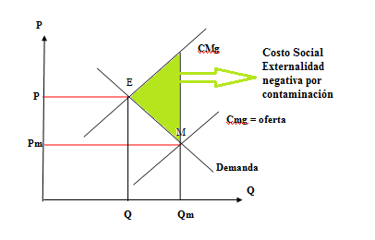
Fuente: Elaboración propia.

El gráfico 2 de la contaminación como externalidad, muestra claramente como el precio de mercado (Pm) es inferior al precio privado (P) y claramente como el costo marginal social (CMg) es superior al costo marginal privado o de la oferta (Cmg = oferta), Claramente estas diferencias se dan porque el costo privado no considera las externalidades que causan su proceso productiva, mientras que el costo marginal social si las considera. Esto nos lleva a que la cantidad de mercado (Qm) sea mucho mayor a la cantidad de equilibrio óptimo para la contaminación (Q).
Entonces podemos decir que existen cuatro tipos de externalidades:
Por actividad:
De consumo: Se producen cuando el consumo de un agente afecta el consumo o la producción de otro agente, sin que este perciba alguna compensación por hacerlo.
De producción: Las externalidades en la producción se dan cuando los agentes productivos, en el proceso mismo de creación de bienes y servicios, excluyen parte de los costos totales del proceso.
Por el las consecuencias del efecto:
Positivas y negativas
A continuación se presentan ejemplos de las diferentes externalidades para obtener una mejor comprensión:
De consumo y positiva: Educación y vacunación.
De consumo y negativa: Tabaco y alcohol.
De producción y positiva: Reconstrucción de patrimonios y reforestación.
De producción y negativa: Contaminación.
Para este caso de estudio de la propuesta Yasuní ITT podemos decir que el Gobierno Nacional tiene la intención de internalizar la externalidad de la contaminación mediante el derramamiento de petróleo y perforación del suelo amazónico, imponiendo una política ambiental que demande el apoyo mundial para proteger el área con mayor biodiversidad del mundo.

2.1. Soluciones a la contaminación como externalidad
En las soluciones a tratar están basadas en el mercado y las soluciones del Estado. Para considerar soluciones a la contaminación por derramamiento de petróleo y la conservación del medio ambiente, se tomarán en cuenta solo las soluciones que puede presentar el Estado para este tema de tesis.

2.1.1. La regulación
Es posible resolver una externalidad prohibiendo o disminuyendo ciertas actividades de producción o de consumo. Sin embargo, para un tema tan delicado y perjudicial como el daño ambiental por actividades petroleras, esta solución no puede ser tan efectiva. A pesar de los objetivos declarados de algunos expertos en regulación y cuidado ambiental, sería imposible prohibir todas las actividades contaminantes.
Algunas desventajas que podemos encontrar en esta medida son:
- Que los organismos de control puedan obtener información de las consecuencias de las tecnologías utilizadas en el medio ambiente.
- El Estado en vez de regular, adopta medidas basadas en el mercado para ajustar los incentivos privados y la eficiencia social.

2.1.2. Los impuestos
La definición económica de los impuestos para corregir los efectos de las externalidades negativas se conocen con el nombre de impuestos pigouvianos.
El principal argumento de este método de control es una relación directa de los impuestos con la disminución de la contaminación ambiental. La regulación obliga a cada empresa petrolera a reducir la contaminación en la misma cantidad, pero una reducción igual no es necesariamente la forma más eficiente de limpiar los derramamientos de petróleo. El impuesto pigouviano pone esencialmente un precio al derecho a contaminar.
Lo favorable de la aplicación de estos impuestos es que aumentan los ingresos del Estado y se mejora la eficiencia ambientalista en las petroleras.
Algunas desventajas que podemos encontrar en esta medida son:
- No se conoce el nivel de contaminación óptimo para establecer el impuesto.

Gráfico 5.
Impuesto Pigouviano
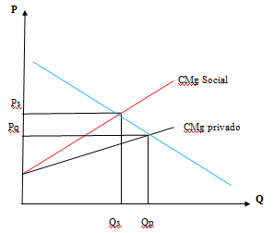
Fuente: Elaboración propia.

El mercado privado produce una cantidad (Qp) superior a la que la sociedad requiere (Qs). El Estado debe intervenir aplicando un impuesto pigouviano, es decir Ps – Pq. De esta manera el Estado compromete al mercado privado a asumir el costo de la externalidad negativa, en nuestro caso la contaminación, que ésta provoca.

2.1.3. Subvenciones
Se ofrece una subvención al causante del daño para que pueda cubrir los costes y adoptar una tecnología menos contaminante.
Algunas desventajas que podemos encontrar en esta medida son:
- Se le atribuye al mercado el derecho a contaminar.
- Puede ocurrir que la cantidad producida se incremente al reducirse los costos y el mercado termine contaminando aún más.

2.1.4. Provisión de bienes públicos
Aquí el Estado intenta solucionar los efectos negativos de la contaminación pero no las causas. El Estado provee a la sociedad de parqueas, alcantarillados, recolección y tratamiento de basura, etc. Sin embargo que el Estado provea estos bienes no significa que la sociedad los valore y disminuya sus actividades contaminantes.
Algunas desventajas que podemos encontrar en esta medida son:
1. Dependencia total del Estado
- El Estado asume los costos de la contaminación

2.1.5. Transferencia de permiso de contaminación
Esta medida está basada en el mercado y en la actualidad es una de las más utilizadas y demandada internacionalmente. Consiste en que el Estado vende o cede derechos que pueden ser comercializados en el mercado, que permiten emitir una cierta cantidad de contaminación. Cabe recalcar que el Estado solo vende este tipo de permisos hasta un límite determinado para no sobrepasar un nivel no controlable de contaminación.
Lo interesante de estos permisos es que se pueden transferir de una empresa a otra, es decir, si una empresa disminuyó su cantidad de contaminación puede vender a una que tenga mayor emisión de contaminación. La intención de esta medida es diseñar estos permisos de forma que conduzcan a las empresas a tener una contaminación fija por año.
Para que esta medida funcione deben cumplirse los siguientes parámetros:
- Es un sistema que contempla límites máximos de contaminación.
- La participación de los sectores contaminantes es obligatoria.
- Marco de cumplimiento sólido.
Algunas desventajas que podemos encontrar en esta medida son:
- Establecer los parámetros de contaminación máxima para cada industria y la cantidad de transferencias posibles.
- La transferencia de permisos debe ser limitada y debidamente estructurada para cada industria.
Los países desarrollados son los que emiten una mayor cantidad de gases de efecto invernadero, así que, si desearan continuar emitiéndolos a los niveles presentes, estarían obligados a adquirir la mayoría de los permisos a los países en desarrollo, que emiten estos gases en un volumen muchísimo menor. Esto podría acarrear a una transferencia muy importante de recursos, desde los países desarrollados o los países en transición. Este mercado llegaría a comercializar US$1 billón por año (ONU, 2007). Cabe recalcar que esto no se transaría como ayuda a los países en desarrollo sino más bien como una compensación por el cuidado de un patrimonio común.

2.2. Propuestas ecológicas
En el país existen básicamente tres propuestas para combatir los cambios ambientales:
- Propuesta Yasuní ITT.
- Emisiones netas Evitadas: El Impuesto Ambiental a la Contaminación Vehicular (IACV) que multa la contaminación del ambiente causada por el uso de vehículos motorizados de transporte terrestre (MAE, 2008)
- Impuesto “Daly Correa”: Consiste en que las naciones productoras de petróleo establezcan un impuesto a sus exportaciones y que esos recursos sean utilizados para implementar estas medidas de conservación (Telégrafo, 2013).

2.3. Protocolo de Kyoto
Aunque la propuesta Yasuní ITT tiene una proyección más ambiciosa que la se estimaba en el protocolo de Kyoto (UNFCCC – CoP . 1997) es válido para este estudio analizar la iniciativa que tuvo este protocolo y el comportamiento de los países hacia el mismo.
En diciembre de 1997, cuando los delegados acordaron un Protocolo que compromete a los países desarrollados y a los países en vías de desarrollo hacia una economía de mercado a lograr objetivos cuantificados de disminución de emisiones. Estos países, se comprometieron a disminuir su emisión de gases de efecto invernadero por lo menos un 5,2% durante el periodo 2008-2012 con respecto a 1990, con objetivos específicos que se alteran en cada país. El Protocolo también estableció tres mecanismos para el logro de sus objetivos:
- El comercio de emisiones entre países desarrollados en transferencia de disminuciones de carbono con países que no llegan a cubrir su porcentaje de emisiones por año.
- El Mecanismo de Implementación Conjunta, que establece el traspaso de emisiones entre países desarrollados a cambio de inversión en proyectos ambientales.
- El Mecanismo de Desarrollo Limpio (MDL). Este mecanismo tiene como principal partícipe a los países en transición. El MDL permite obtener beneficios económicos de la venta de Certificados de Emisiones Reducidas.

Gráfico 6.
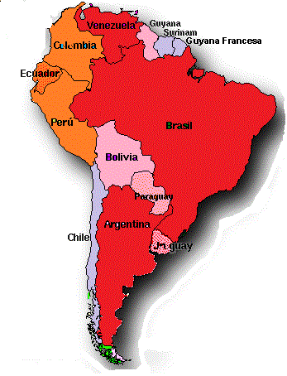
Mapa de las emisiones en Latinoamérica

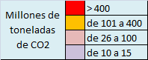

Fuente: Elaboración propia.

Como es evidente los países más desarrollados de la región son los que más emisiones de CO₂ tienen, sin embargo hay que realizar un análisis que permita tener una comparación más profunda y que permita ponerlo en perspectiva para entender las eficiencias de las diferente políticas ambientales que han sido aplicadas, o al menos las propuestas que en la región ha tenido al impacto al medio ambiente.

Tabla 5.
Emisiones de CO₂ por persona en América Latina
País | Toneladas por persona
Venezuela | 5,4
Chile | 4,3
Argentina | 3,8
Uruguay | 2,4
Ecuador | 2,3
Brasil | 2,2
Bolivia | 1,4
Perú | 1,3
Paraguay | 1,2
Fuente: Elaboración propia.

El nivel de emisiones de América del Sur, en su gran mayoría, están por debajo del promedio mundial que oscila por 4,4 toneladas de CO₂ por persona.

2.4. Certificados de Garantía del Yasuní (CGY)
El gobierno ecuatoriano ha creado estos certificados para tener un sustento legal en la captación de fondos. El interés del gobierno es hacer del CGY un instrumento comercial que pueda circular en mercados existentes, como el mercado de carbono. Para garantizar y gestionarlos los fondos de la recaudación también se ha creado un fideicomiso llamado Fideicomiso Mercantil de Transición Energética (FMTE).
Es certificado tendrá las siguientes características:
- Los CGY están basados en no explotar los campos petroleros de la Reserva Yasuní pero indirectamente se toma en cuenta las toneladas de CO2 que no serán emitidas.
- Solo será emitido por el gobierno ecuatoriano y éste será quien le fije el valor y garantizaría el CGY como unidad de no explotación.
- El gobierno ecuatoriano se comprometería a ofrecer una garantía de indemnización en caso de explotación petrolera en la Reserva Yasuní, que sería como mínimo el valor nominal de CGY (Implementación de la Iniciativa ITT-Yasuní, 2009).

Impacto financiero de la iniciativa

3. Dependencia del Ecuador hacia el petróleo
Como es conocido, la economía del Ecuador depende de sus recursos naturales, no hemos tenido una reestructuración económica para que el país pueda ofrecer al mundo nuevos servicios que nos permitan romper las cadenas del petróleo. Sin embargo, con el conocimiento de las repercusiones que esta dependencia implica, el gobierno actual pretende, con la iniciativa Yasuní ITT, crear una nueva cultura, en dónde las nuevas generaciones protejan al medio y comprendan la valoración ambiental.
El petróleo ha aportado con el 48 % de las exportaciones del país entre 1972 y 2006, y con la tercera parte de los ingresos del Estado entre 1995 y 2009. En 2006, la dependencia del petróleo ha crecido alcanzando el 60 % de las exportaciones.
La producción diaria de petróleo para el 2012 fue de 501.569, sumando un total, en exportaciones de US$11.797 millones. Mientras que las exportaciones no petroleras, entre tradicionales (44,1%) y no tradicionales (55,9%), sumaron un total de US$8.211 millones.
Sin embargo, para el 2013 el Gobierno bajó la dependencia del petróleo, ya que para el año anterior la participación de los ingresos petroleros en la presupuesto general del estado fue del 20% mientras que para este año se encuentra en el 13%.
De hecho en la distribución de los ingresos públicos petroleros que suma US$17 mil millones, solo el US$4039 millones se destinan al presupuesto general del Estado (Presupuesto General del Estado, 2013).

Tabla 6.
Distribución de los ingresos petroleros públicos
Distribución Ingresos Petroleros 2013 en millones de dólares
Importación de derivados | US$5.786
PetroEcuador y PetroAmazonas | US$5.622
Secretaría General de Hidrocarburos | US$1.594
Presupuesto general del Estado | US$4.039
Fuente: Elaboración propia.

3.1. Métodos de valoración ambiental
Para determinar un valor al ambiente debemos situarnos en 3 diferentes escenarios:
- Valor instrumental y valor intrínseco: el valor instrumental describe el beneficio del ambiente para satisfacer una necesidad, mientras que el valor intrínseco da al ambiente un valor por sí mismo.
- Valor antropocéntrico y valor ecocéntrico: el valor antropocéntrico busca satisfacer solo las necesidades humanas y el resto es siempre valor instrumental. El valor ecocéntrico menciona que hay recursos naturales que tienen valor y por tanto tienen valor intrínseco.
- Valor utilitario y el valor deontológico: el valor utilitario deriva de su capacidad para proporcionar una posibilidad de sustituir causas de bienestar, el valor deontológico no apoya la sustitución ya que considera que el medio ambiente posee un valor por sí mismo.
Para el análisis del impacto financiero de la propuesta Yasuní ITT se utilizarán los valores antropocéntricos, que se basan en la extracción del crudo, por sus beneficios monetarios y por el valor utilitario, ya que también se toma en cuenta la posibilidad de sustituir o cambiar los medios de ingresos petroleros por un aporte económico internacional, de esta manera también se sustituyen el bienestar económico por el bienestar ambiental.
Cabe recalcar lo que significa el valor económico de la propuesta Yasuní ITT y asociar este valor con una cantidad monetaria real. La cantidad monetaria que se obtenga de este estudio no tiene la intención de poner un precio al Parque Yasuní ITT, ya que para el autor, este Parque posee un valor por sí mismo, más bien el estudio arrojará un indicador monetario que tiene para la sociedad ecuatoriana. Cabe recalcar que este valor solo representa un indicador que sea útil para ponerlo en perspectiva y aplicarlo a comparaciones reales. En otras palabras, este estudio mostrará cuáles son los beneficios de la medida, teniendo, como principal herramienta, dos escenarios, el de la explotación del Parque o el de la conservación del medio ambiente.
Entonces podemos sintetizar que el medio ambiente tiene diferentes valores, para la propuesta Yasuní ITT se le evaluará los valores de uso, explotación del Parque, y los valores de no uso, como la conservación del medio ambiente.
El valor de uso directo se refiere al aprovechamiento más rentable o con más beneficios del Parque Yasuní. Para este estudio el valor de uso directo está representado por el Estado ecuatoriano, que es quien tiene el derecho de explotar este recurso.
Este uso directo será referido a la venta y comercialización del crudo extraído.
La valoración ambiental está divida en dos grupos:
- Valor de uso: Directo e indirecto.
- Valor de no uso: Valor de opción y valor de existencia.
Para el valor de opción, referente a la conservación del Parque, se utilizará los valores obtenidos mediantes la recaudación internacional por la iniciativa, mediante los distintos medios de captación. De esta manera obtendremos un valor para poder realizar la evaluación de la efectividad de la política ambiental y tener un valor comparativo frente al mercado.
En cuanto al riesgo y la incertidumbre se puede decir que el mayor riesgo que tiene la iniciativa Yasuní ITT es que no se logren cumplir con los fondos previstos y el Parque termine siendo explotado.
Sin embargo para este caso de estudio no será necesario poner una prima de riesgo para reflejar las posibilidades de los dos escenarios propuestos.

3.1.1. Valores de uso de la propuesta Yasuní ITT
En este apartado se analizará el escenario de la explotación del Parque Nacional Yasuní.
Para este escenario se tomarán en cuenta dos criterios:
- La maximización de los beneficios para el Estado por la extracción del crudo, que parte de las políticas ambientales es distribuir parte de estos beneficios a las comunidades afectadas con programas de salud, educación, empleo, etc. O a su vez realizar una transferencia directa a las comunidades para su uso independiente. Este escenario es básicamente para cubrir las necesidades del país, generalmente a mediano y corto plazo con los ingresos generados a partir de la explotación petrolera.
- El segundo criterio para el valor es el reconocimiento de las externalidades ocasionadas por la explotación del medio ambiente. Ya es conocido que aunque en la extracción del crudo se aplique la mejor tecnología los impacto ambientales son irreversibles; pérdida de especies, daños en la biodiversidad, deforestación y posible contaminación por derramamiento de crudo. Estos daños pueden ocasionar varios problemas en la distribución ecológica de la zona, ya que las comunidades cercanas a las zonas de explotación normalmente asumen los costos sociales de los procesos de explotación.

3.1.1.1. Ingresos petroleros
Las reservas de petróleo que contiene el Yasuní ITT representan un 20% de las reservas petroleras totales del Ecuador.
La explotación asumiría que se extraerían aproximadamente 36 millones de barriles por año, durante un periodo de explotación continua por los siguientes 10 a 15 años. Después de este periodo de tiempo los pozos reducirían casi a su totalidad su extracción por lo tanto solo te tomará en cuenta este periodo para el análisis.
Durante un periodo de 25 años el PNY dará al Ecuador una renta petrolera de aproximadamente US$7.200 millones.
El país puede generar beneficios del sector petrolero de las siguientes maneras:
- Ingresos por la venta de crudo.
- Renta de las compañías privadas.
Las opciones planteadas por Petroecuador han planteado problemas en el proceso ambiental, con respecto a los desechos sólidos y líquidos.
La información de Petroecuador habla de una inversión calculada en US$2,09 por barril y un costo de extracción de US$3,41 por barril, aun cuando el promedio de costos de extracción actual está sobre los US$10, en los proyectos de crudos pesados (Equipo técnico Oliwatch, 2007).

Tabla 7.
Escenarios financieros para el Ecuador con la propuesta Yasuní ITT
Condición: Igual Participación y TIR | Compañía de Economía Mixta | Otras Modalidades Contractuales | Operación de PetroEcuador
Tasa Interna de Retorno | 23,60% | 23,60% | 52,90%
Part. Estado | N/A | 50% | N/A
Part. PetroEcuador | 50% | N/A | 100%
Resultados en MM de dólares
Participación Laboral | 4.210 | 1.733 | N/A
Impuesto a la Renta | 5.963 | 2.455 | N/A
Part. Estado | N/A | 16.509 | N/A
Utilidad Petro Ecuador | 3.910 | N/A | 28.476
% de la utilidad neta | 10.07 | 0 | N/A
Ingresos del Estado | 20.356 | 19.377 | 28.476
Fuente: Equipo técnico Oliwatch, 2007

Para el Ecuador el PNY es crucial para el desarrollo económico. El bloque ITT tiene gran parecido con el bloque 31, poseen las mismas características en cuestión de operación y manejo del suelo. En estos dos bloques el crudo se encuentra en 14 y 15 API.
PetroEcuador estima que en el proyecto ITT la producción de petróleo estará aproximadamente en 108.000 barriles diarios durante los primeros 17 años y se espera alcanzar los 58 mil barriles diarios a los 29 años de iniciado el proyecto (Organización Amazonía por la Vida, 2009).
PetroEcuador ha planteado los siguientes tres escenarios con respecto a las reservas de petróleo del PNY.

Tabla 8.
Escenarios de reservas petroleras, en millones de barriles de petróleo
Campo | Escenario 1 | Escenario 2 | Escenario 3
Ishpingo | 2.614 | 3.235 | 3.729
Tambococha - Tiputini | 1.913 | 2.351 | 2.679
Total | 4.527 | 5.586 | 6.408
Reservas | 412 | 920 | 1.531
Fuente: Organización Amazonía por la Vida, 2009

Los escenarios están planteados de la siguiente manera:
- Escenario 1: Reservas que pueden ser extraídas fácilmente.
- Escenario 2: Reservas más probables.
- Escenario 3: Potencial alto de reservas.

3.1.1.2. Externalidades
La externalidades por la producción petrolera se puede determinar por tres diferentes factores:
- Derrames de petróleo
- Contaminación en el Agua.
- Emisiones de CO₂
Con respecto a los derrames de petróleo, PetroAmazonas atribuye estos incidentes a daños en las instalaciones de las compañías petroleras, es decir a daños en los equipos, de tubería específicamente. Para el escenario de explotación del PNY, se deberá tomar en cuenta que las compañías de explotación incluirán mejoras y nuevas tecnologías para contrarrestar el daño en el medio ambiente.
Sin embargo, para el análisis se deberá tomar en cuenta una tasa promedio de derrames de crudo de petróleo asumiendo que en la explotación del PNY sucederán los mismos incidentes, dejando de lado las nuevas tecnologías y hacer un análisis pesimista de la explotación.
Se tomará como indicador financiero obtenido de una tasa promedio de derrames por barril producido, durante los periodos 1994-2006, se calcula una tasa de 0,05 barriles derramados por cada 1.000 barriles producidos (PetroAmazonas 2010).
Según los cálculos de PetroProducción el volumen de derrames para el campo de explotación ITT es de 36,8 mil barriles.
De acuerdo con la Organización Amazonía por la vida, la industria petrolera que por cada pozo vertical explotado se producen 500 m³ de sólidos y de 2.500-3.000 m³ de desechos líquidos. Y por cada pozo horizontal explotado se producen 650 m³ de sólidos y de 3250 – 3900 m³ de desechos líquidos.
En el PNY existe la posibilidad de explotar hasta un total de 130 pozos lo que conllevaría un total de 65.000 m³ de desechos sólidos y aproximadamente 390.000 m³ de desechos líquidos.
La contaminación del agua en la industria petrolera se las conoce como agua de producción. Las aguas de producción son el resultado de un proceso natural; estas aguas contienen altas cantidades de sal y de metales pesados. PetroAmazonas estima que la producción de agua es de 6.548 millones de barriles lo cual significa 9 veces más que la producción de crudo de petróleo.
Las compañías petroleras tienen dos procesos para el tratamiento de este tipo de aguas:
- Descargarlos al ambiente: Este proceso es el más simple y consiste en desechar estas aguas a ríos y suelos.
- Reinyección: También conocida como confinamiento, consiste en devolver el agua producida a ambientes que puedan contenerla naturalmente. Para el Ecuador estos estratos permeables son: Orteguaza y Tiyuyacu, Napo, Hollín y entre otras. Lamentablemente estas zonas tienen una capacidad limitada para captar agua y no será suficiente para la explotación del PNY. Si estas formaciones no son lo suficientemente impermeables, las aguas producidas pueden llegar a la superficie y dañar directamente al medio ambiente.
La propuesta Yasuní ITT propone mantener bajo tierra 846 millones de barriles de petróleo, con eso el Ecuador estaría evitando la emisión de 407 millones de toneladas de CO_{2.}
En cuestión de forestación y la reducción de emisión de CO₂,el PNY tiene aproximadamente 190 toneladas por hectárea de volumen de biomasa (FAO, 1993). Si se mantiene la propuesta Yasuní ITT y por lo tanto la reducción de un gran número de bosque tropical, se lograría evitar 1.337 millones de toneladas de CO_{2,} durante todo el periodo de explotación, es decir de 25 a 30 años (Larrea, 2010).
Así mismo de la recaudación de la propuesta Yasuní ITT, se elaborarán obras energéticas que tengan sostenibilidad en el tiempo, cuidando siempre el medio ambiente. Las emisiones de CO₂ son de 43 millones de toneladas de CO₂ (Larrea, 2010).

Tabla 9.
Objetivos de reforestación para el 2013
Institución | Cantidad (miles ha.) | Metas
MAE | 40 | Conservación de áreas protegidas
SENAGUA | 80 | Reforestación en cuencas hidrográficas
MAGAP | 130 | Plantaciones industriales
MAGAP | 128 | Agro-forestería
MAGAP | 2 | Conservación
Total | 380
Fuente: MAE, 2010.

3.2. Modelo Cuantitativo
El siguiente modelo es una adaptación del autor del modelo cuantitativo creado por el Dr. Carlos Larrea, del cual se tomarán extractos para el análisis en cuestión.
Primero se debe identificar las variables que se utilizarán en el análisis:
- Variables exógenas: Está definido por factores que no están incluidas en el modelo.
- Valor presente: Es el valor actual de un capital que no es inmediatamente exigible es la suma que, colocada a una tasa de interés, se convertiría en una cantidad igual a aquél en la época de pago (Diccionario Eco-Finanzas, 2008)
- Tasa de descuento: Se utiliza para determinar el valor actual de flujos futuros de dinero.
- Externalidades: Efectos de una actividad económica, éstos pueden ser negativos o positivos.
Para definir un valor a cada una de estas variables se utilizarán los precios de petróleo, la cantidad de reservas de en barriles, tasas de descuento.

3.2.1. Variables Exógenas
Reservas de petróleo:
Cómo ya se analizó anteriormente el PNY tiene tres escenarios para determinar la cantidad de barriles en reserva sin embargo para este estudio solo se tomará en cuenta las dos primeras:
- Reservas que se pueden extraer fácilmente: 412 millones de barriles.
- Reservas probables: 920 millones de barriles.
Cabe recalcar que el petróleo que yace en el PNY tiene una viscosidad entre 14 y5 API.
Utilidades:
Las utilidades de la venta de crudo de petróleo estarán entre los rangos:
Precios variables en función del tiempo de US$ 30 a US$ 40.
Participación Estatal:
Los valores para la participación estatal se encuentran entre el 50 y 81,5%
Tasa de descuento:
- Tasa pasiva: 4,53% (Banco Central del Ecuador, 2013)
- Tasa promedio Dow Jones 15,37% (Banco Central del Ecuador, 2013)
- Riesgo país, inflación, tasa libre de riesgo 9,13%
- 20 % Costo de oportunidad capital oligopolio petrolero.
- Para las externalidades se utilizarán una tasa de descuento del 3,5%, valoración de existencia de biodiversidad (Larrea, 2010).

3.2.2. Valoración ambiental
Para obtener la mejor aproximación se utilizarán los datos del modelo de valoración para el Cuyabeno, Amazonía, Ecuador.
- Pérdida en servicios madereros: US$ 15
- Ecoturismo: pérdida de US$ 100 por turista, con una relación de 30.000 turistas al año como una estimación mínima.
- Pérdida de la biodiversidad, generalizando como la mayor pérdida en cada hectárea US$ 1.600.
- Deforestación US$ 0.267 por cada hectárea.
- 733 toneladas de emisión de CO₂ por hectárea a un precio de US$ 14 la tonelada.

Tabla 10.
Valor Presente de Costos ambientales en US$
Variables | Gasto Anuales | Valor Presente
Turistas | 3.000.000,00 | US$ 2.319.098
Servicios Selva | 226.741.117,50 | US$175.278.259
Biodiversidad | 10.077.383.000,00 | US$ 7.790.144.827
Deforestación | 10.346.449.126,10 | US$7.998.141.694
Total |  | US$ 15.965.883.876,43
Fuente: Elaboración propia

Al traer a un valor presente todas estas variables podemos determinar un valor monetario para el PBY, con este valor podemos comparar los beneficios obtenidos por la explotación del petróleo.
Cabe recalcar que este valor es irreal, es decir no tiene ninguna validez en el mercado, es solo para poder realizar una comparación entre los dos escenarios, de explotación y de conservación.

Tabla 11.
Resumen del análisis financiero en millones de dólares
Petróleo | 5.719 millones
Costos ambientales | 4.869 millones
Disminución del Co2 | 1.684 millones
Valor Presente del petróleo | 4.047 millones
Total petróleo | 9.766 millones
Total medio Ambiente | 6.553 millones
Compensación | 3.213 millones
Fuente: Elaboración propia.

Análisis de la decisión de explotar los campos itt.

4. Análisis PEST (Político, económico, social y tecnológico) de la decisión de explotar los campos ITT en el Parque Nacional Yasuní

4.1. Análisis Político
Después de defender la propuesta Yasuní durante casi todo su periodo, el Presidente Rafael Correa puso fin a la iniciativa Yasuní ITT. El mandatario ha pedido a la Asamblea Nacional que dé su aprobación para la explotación.
Como respuesta a la petición del Presidente, la Asamblea aprobó la explotación con 108 votos a favor y 25 en contra, después de casi 10 horas de discusión, se declaró de interés nacional la explotación de los campos ITT. Para presentar la moción, el movimiento del régimen mandó a uno de sus legisladores, irónicamente indígena, Carlos Viteri, cuyo discurso fue de explotar el Yasuní, de manera responsable (El mundo, 2013).
El gobierno ha informado que en los 6 años de la iniciativa solo se han recaudado US$100 millones, entre efectivo y compromisos de pago. Con estos antecedentes el Presidente ha dicho “el mundo nos ha fallado”, ya que las estimaciones de recaudación no fueron lo suficientemente razonables para continuar con la iniciativa. De igual manera el Presidente ha mencionado que “El factor fundamental del fracaso es que el mundo es una gran hipocresía”.
De igual manera la Ministra de Ambiente ha garantizado al pueblo ecuatoriano que la explotación tendrá un absoluto control de calidad y ambiental, la Ministra igualmente señaló la importancia que tiene la información que recibirá la ciudadanía acerca de la explotación, es decir, que la población sepa que el Parque Nacional Yasuní va a seguir más intacto que nunca, con un esfuerzo del Estado y del Ministerio de Ambiente (MAE, 2013).
La Ministra explicó que el Parque Nacional Yasuní tiene alrededor de 1.000 hectáreas y que los bloques ITT ocupan aproximadamente 200 hectáreas, por lo tanto la explotación dentro del Parque será del uno por mil (MAE, 2013).
A pesar de las controversias políticas por esta decisión por parte del Gobierno de Rafael Correa, el mandatario afirma que hay grupos que están politizando todo el tema del Yasuní, con el fin de deshabilitar y derrotar al gobierno de la Revolución ciudanía; y que sobre todo quieren manipular la mente de la juventud ecuatoriana.
El principal argumento del bloque oficialista dentro de la Asamblea Nacional es que con el dinero recaudado no habrá tanta diferencia en la brecha entre ricos y pobres. De hecho el oficialismo en su discurso utilizó la famosa frase “la pobreza es la peor contaminación” (Indira Ghandi, 1972).
Por otra parte el bloque de oposición afirma que el petróleo no es la solución para contrarrestar la pobreza en el Ecuador, ya que si fuera por ese motivo el país ya hubiera salido de la pobreza hace 40 años, cuando comenzó la explotación petrolera.
Después de la cadena nacional en la que el Presidente anunció la explotación en el Yasuní, hubo una inmediata reacción, sobre todo en las redes sociales. De hecho tanto ruido hubo en las redes sociales que se creó un hastag #Elmundonoshafallado, y se convirtió en tendencia en el Ecuador.
En seguida la oposición declaró que querían una consulta popular, para evitar la explotación en el Yasuní. El líder de la CONAIE (Confederación de Nacionalidades Indígenas) proclamó que es deber de todos los ecuatorianos defender al Yasuní y a los pueblos en aislamiento.

4.2. Análisis Económico
El Gobierno ecuatoriano ha planteado que en las actuales condiciones se recaudarán US$18.000 millones dentro de 20 años, con lo cual se reduciría la pobreza en el Ecuador, principalmente en la Amazonía que es la región con mayor índice de pobreza en el país. Los montos que el Estado ha utilizado para su decisión están entre los US$18.000, con un precio de barril de petróleo a US$80 y US$56.000 con un precio de barril de petróleo a US$100. (Larrea, 2010).
El análisis de los ingresos generados por las reservas de petróleo en el Yasuní, ya han sido analizadas anteriormente, así que en este segmento se planteará la deuda externa como punto de referencia y análisis. Se utilizará la deuda externa porque el Ecuador posee una deuda en petróleo con China.
La deuda que el país posee con China representan el 35,75% de todo el crédito externo del Ecuador (Ministerio de Finanzas, 2013). El Ecuador tiene un acuerdo de US$2.000 millones con China, la primera parte fue de US$1.200 millones que se desembolsaron en febrero de 2013. Por la preferencia política del régimen, se ha mantenido una relación económica con China y ésta ha sido la principal fuente de financiamiento para el país. China también se ha comprometido con el país otorgando desembolsos en efectivo en tratados de preventa de petróleo.
Las operaciones con China no son consideradas deuda, aunque el país si paga intereses por las mismas.
La deuda externa para el 2013 estará con un monto de US$12.000 aproximadamente. La mayor parte de esta deuda está repartida entre el Banco Interamericano de Desarrollo (BID) y la Corporación Financiera Nacional (CAF) (América Economía, 2013).
La deuda bilateral que llega a US$5.000 millones. De este monto el 79% es deuda con China.
El crédito externo obtuvo un crecimiento de US$7.000 millones en 2009 a US$12.000 millones en 2013 (Ministerio de Finanzas, 2013).
La deuda pública ha aumentado de igual manera de una forma muy rápida en tan solo 4 años. En 2009 esta deuda estaba en aproximadamente US$10.000 millones, lo que representaba un 16% del PIB, que obtuvo un resultado de US$62.519,7 millones.
Mientras que para mediados del 2013 ya se encuentra en US$21.000 millones este monto representa el 23,2% del PIB, calculado en US$90.000 millones (América Economía, 2013).
Como ya se mencionó anteriormente el argumento presidencial es que a partir de la explotación petrolera, implicaría el aumento de ingresos para el país, con lo cual se disminuirá la pobreza. Para que este sistema funcione será necesario que la pobreza esté solamente relacionada inversamente con el gasto público, es decir, que a mayor gasto público menor pobreza.
Sin embargo por lo menos hay que considerar dos variables más para determinar la disminución de la pobreza estas son, el crecimiento económico, con el cual se determinaría mayor cantidad de consumo en el país. Y la inflación, que permite valorar el dinero en el tiempo, haciendo énfasis al salario de los empleos generados por la inversión de los ingresos petrolera (González, 2013).

4.3. Análisis Social
En el análisis social se encuentra uno de los puntos más sensibles de la decisión de explotación y son los pueblos no contactados.
El artículo 57 de la Constitución dice textualmente:
“Los territorios de los pueblos en aislamiento voluntario son de posesión ancestral irreductible e intangible, y en ellos estará vedada todo tipo de actividad extractiva. El Estado adoptará medidas para garantizar sus vidas, hacer respetar su autodeterminación y voluntad de permanecer en aislamiento, y precautelar la observancia de sus derechos. La violación de estos derechos constituirá delito de etnocidio, que será tipificado por la ley.” (Constitución del Ecuador, 2008).
Es notable que la propia Constitución defienda a estos pueblos y no se pude realizar ninguna intervención en territorio indígena.
A pesar de ser ignorado este artículo de la constitución, la otra demanda social por la explotación al Yasuní, se dio, principalmente en las redes sociales. Estos reclamos y propuestas fueran encabezados por jóvenes y por grupos ecologistas. En la red social Facebook se lanzó una campaña con una imagen, que se utilizaba como foto de perfil, en muestra de protesta, que decía “No toquen al Yasuní”. De igual manera en la red social Twiter se creó un hastag con #NotoquenalYasuní, el cual fue tendencia por algunos días en el país.
La campaña que tuvo mayor éxito fue la que promulgaba una recolección de firmas para que no se explote el Yasuní. El CNE (Consejo Nacional Electoral) dio, junto con una capacitación, unos formularios para la recolección de firmas.
Existen tres grupos sociales que están al mando de la consulta popular, dos en contra de la explotación y uno a favor de la decisión del Presidente.
La pregunta del grupo Amazonía Vive es: “¿Apoya al Presidente de la República, Rafael Correa, con su propuesta para la explotación del petróleo en un área no mayor al uno por mil del Parque Nacional Yasuní y que el producto del petróleo que se extraiga del Bloque 43 (campo ITT) se destine a la lucha contra la pobreza, la protección ecológica del país, el financiamiento de los planes de vida de las comunidades ancestrales y la dotación de servicios básicos?” (CNE, 2013)
La agrupación de Defensa de la Amazonía pregunta: “¿Está de acuerdo con declarar al Ecuador libre de toda actividad extractiva y, en general, libre de proyectos que afecten a la Pacha Mama y al patrimonio ambiental, tales como proyectos hidrocarburíferos, mineros?” (CNE, 2013).
El grupo Yasunidos pregunta: “¿Está usted de acuerdo en que el Gobierno ecuatoriano mantenga el crudo del ITT, conocido como bloque 43, indefinidamente bajo el subsuelo?” (CNE, 2013).
Cada grupo cuenta con 180 días para recolectar las firmas necesarias, que son 583.324 firmas en total, ya que esto representa el 5% del patrón electoral (CNE, 2013).
Para que todo este acorde a lo legal y requerimiento de calidad en la recolección de firmas, cada formulario tiene un código de barras.

4.4. Análisis Tecnológico
La explotación del campo petrolero “Yasuní ITT” ha generado mucha controversia y es por eso que es de suma importancia analizar los aspectos tecnológicos que van a ser usados y que “garantizan” 99.9% de la integrad del parque.
El primer tema a analizar es el manejo de materiales y derivados de perforación y del personal que va a habitar en los campos. En cualquier lugar del mundo, se construyen vías de acceso a los campos de perforación y este es precisamente un aspecto que la población cuestiona a los encargados del proyecto ya que al ser una iniciativa que busca preservar el medio ambiente, se pretende buscar tecnologías alternas que disminuyan el impacto ambiental. “El gerente de Petroamazonas, empresa estatal a cargo del bloque, Oswaldo Madrid, dice que no se abrirán carreteras. Pero, reconoce que se requieren unos 30 km de senderos para construir los oleoductos y plataformas para extraer el petróleo. Según el funcionario, se extremarán los cuidados ambientales para el desarrollo del proyecto, que requiere una inversión de USD 2 800 millones.” (Orozco, 2013).
A pesar de los esfuerzos gubernamentales por disipar las dudas de la oposición del proyecto, existen todavía movimientos que exigen el cese de la fase de exploración debido a las constantes preocupaciones de la llegada de nativos a los campos, para impedir la construcción de plataformas tanto de comunicación como de transporte. El gobierno ha intentado crear programas de adaptación de las comunidades para que estos no sean ajenos al conocimiento de los procesos de explotación y operativos.
Con estos contratiempos encima, la dirección del proyecto continua afianzando su convicción con propagandas en donde se explica cómo será la fase de explotación y como se hará uso de barcos para el transporte general de material y de personal.
“Lo que se construirá es la instalación de tuberías que evacúen el petróleo donde están las plataformas de perforación; éstos tienen senderos para el tránsito de la operación, estos senderos son extremadamente ecológicos, de ninguna manera debe pensarse que se van a hacer grandes carreteras” (Madrid, 2013).
Habiendo discutido un poco más sobre el tema de transporte, se llega al tema de la fase de exploración del crudo que está bajo tierra. Para esto la empresa nacional Petroamazonas ha hecho prospecciones de sísmica 3D que consiste en enviar una carga explosiva o un peso dentro del subsuelo para generar así una señal que muestre posible estructuras y pozos y por consiguiente analizar cuál sería la manera más eficiente de penetrar en el pozo sin generar daño ambiental alguno.
Dentro de la fase de explotación y las tecnologías que se van a usar en la plataforma pensada para el campo Tambococha, según E&E Consulting, son:
- Muelle de pasajeros (1,5 ha.)
- Muelle de rampa de acceso para gabarras (2 ha.)
- Helipuerto (1 ha.)
- Sistema de almacenamiento de diésel con una capacidad de 1000 bbl (0,2 ha.)
- Sistema de almacenamiento de gasolina con una capacidad de 500 bbl (0,2 ha.)
- Oficina para materiales y logística. Seguridad Física (SSFF) y relaciones Comunitarias (RRCC) (0,8 ha.)
- Edificio de Monitoreo Ambiental (0,8 ha.)
- Campamento Militar (0,8 ha.) con una capacidad para 40 personas
- Zona de Gestión de Desechos (1,5 ha.)
- Bodega para almacenamiento de tuberías de perforación y demás insumos de la operación (2,4 ha.)
- Shelter para contingencias (0,8 ha.)
Para la fase de extracción se tiene planeado tratar el crudo en el bloque 15 o por lo menos eso es lo que se sabe además de que los pozos se explotarán en forma de racimo es decir, que una vez estando en el subsuelo la tecnología de explotación permite extraer el crudo de pozos aledaños. Ahora es importante entender que la parte esencial del proyecto de explotación es el tratamiento del crudo ya que este al salir del suelo sale con gas y agua y algunos otros residuos. Wilson Pástor ex-ministro de recursos no renovables menciona en varios artículos y entrevistas que estos residuos serán tratados afuera del campo del Yasuní en una refinería cercana de Eden Yuturi a 75 km del campo. El crudo llegará a través de bombeo. El diario Hoy en su artículo “Yasuní ITT: Como se lo explotará”, menciona que para el transporte se empleará tubería enterrada varios metros, con cables de fibra óptica para tener la información de cómo va el crudo y monitorear las presiones por si hay un derrame.

Conclusiones

5. Conclusiones
El Ecuador sufrió un cambio en el modelo de desarrollo y un cambio en el sistema que maneja el medio ambiente. En un principio se defendía con todos las herramientas posibles la protección del Parque Nacional Yasuní. Después de que la propuesta no tuvo la acogida pretendida, se defiende la idea de contrarrestar la pobreza en el país explotando los campos petroleros ITT.
Es lamentable observar cómo juegan con la conciencia de los ecuatorianos. Ahora los oficialistas renombran a los defensores del medio ambiente, eco-fundamentalistas o neo-ecologistas en tono de burla y acentuando que todo es una moda sin sentido,creada por la oposición para obstaculizar el buen vivir.
Lo que en verdad representa el Yasuní, y se podría decir que representó la iniciativa Yasuní ITT, fue la posibilidad de que el Ecuador cree un nuevo modelo de desarrollo económico, y que la economía del país no dependa directamente del petróleo.
No se necesita explotar los campos ITT para que el Ecuador tenga ingresos que permitan disminuir la pobreza. Existen otras maneras de generar recursos uno de los principales caminos es la inversión privada, exportación y el consumo.
Es importante saber que la iniciativa Yasuní ITT tuvo un fin trascendental, el minimizar el porcentaje agobiante de emisiones de CO2 al medio ambiente y como consecuencia inmediata el aliviar la constante preocupación por el calentamiento global. Es por eso que la iniciativa se ha vuelto atractiva para la comunidad internacional en contraste al protocolo de Kioto; de esta manera muchos países del primer mundo se acercaron al mandatario Ec. Rafael Correa para llegar a un acuerdo donde los campos en cuestión no serían explotados a cambio de contribuciones económicas.
Últimamente las cifras económicas del país muestran un incremento en la renta nacional y esto significa que con el modus operandi del gobierno, el gasto se incrementaría también ya sea para propagandas gubernamentales o la creación de nuevos ministerios y cuerpos administrativos a favor del régimen.
En el escenario de la explotación, nuestro PIB real pesaría más en contraste a un PIB real sin la explotación del Yasuní ya que se basan en modelos económicos totalmente distintos con diferentes proyecciones en el tiempo, es decir, nuestro PIB aumentaría por donaciones internacionales y se podría considerar un modelo económico relativamente estable; en cambio con explotación nuestro PIB aumentaría significativamente pero es un modelo que varía mucho por el precio del petróleo y la estabilidad política, etc.
Las nuevas tecnologías que se van a usar para reducir el impacto ambiental son muy prometedoras y de cierta manera, tranquilizan a algunos pero no a todos; estas nuevas técnicas de perforación aseguran un proceso limpio y transparente que de cierta manera contribuyen a un fin político.

BIBLIOGRAFÍA

- Pino, E. (2012). Yasuní, Parque Nacional. Recuperado 2013, 13-marzo de Enciclopedia del Ecuador http://www.enciclopediadelecuador.com/temasOpt.php?Ind=2644&Let=
- Biblioteca y documentos de Ministerio del Ambiente Ecuador (Marzo 2013). Quito, Ecuador.
- Green Gold (2008). Historia del Yasuní. Recuperado 2013, 13-marzo de Organización Green Gold. http://www.yasunigreengold.org/
- Ministerio de Ambiente. (2003-2004).Plan Operativo Gerencial Yasuní. Quito.
- Oilwatch (2007), Conservación de crudo en el subsuelo. Recuperado 2013, 22-marzo de Equipo Técnico Oilwatch http://www.oilwatch.org/dejar-el-crudo-en-el-subsuelo.
- Claude Alquier. (1981). Política Económica. Bochura: LivroSomente.
- Azqueta, D. (1995). Valoración Económica del Medio Ambiente, España: Mac Graw Hill.
- Samuelson, P. S.; Nordhaus W. D. Macroeconomía, Estados Unidos: McGraw-Hill.
- Labandeira, X. Impuestos y medio ambiente. España: Departamento de Economía Aplicada Universidad de Vigo.
- Suarez, Paula. (2007, Junio). Redefiniendo el alcance de lo posible: Bloque ITT dejar el crudo el subsuelo. Santiago, Chile.
- Elena, J. M.; Rodríguez, F. y Sánchez M. J. (2002), Impuestos pigouvianos vs. suplementos ambientales. España: Universidad de Salamanca.
- Biblioteca y documentos de Organización de Naciones Unidas. (Junio, 2010).
- Hexágono Consultores. (2008). Yasuní ITT: una iniciativa para cambiar la historia. Quito.
- Ministerio del Ambiente. (2010). Programa para la conservación y manejo sostenible del patrimonio natural y cultural de la reserva de biósfera del Yasuní. Quito, Ecuador.
- Telégrafo. (2013). Ecuador lanza propuesta de eco-impuesto. Recuperado 2013, 16-abril de Diario el Telégrafo. http://www.telegrafo.com.ec/noticias/informacion-general/item/ecuador-lanza-propuesta-de-ecoimpuesto.html
- Larrea, Carlos. (2010) ¿Petróleo conservación en el Yasuní? Un dilema histórico para el Ecuador. Quito, Ecuador.
- United Nations Framework Convention on Climate Change. (2013). KyotoProtocol. Recuperdo 2013, 19-Mayo de United Nations Framework Convention on Climate Change. http://www.cop19.gov.pl/unfccc
- Sánchez, José. (2009). La iniciativa Yasuní – Ishpingo – Tambococha – Tiputini y su impacto en la economía ecuatoriana. Quito: Flacso.
- Banco Central del Ecuador. (2013). Presupuesto General del Estado, Quito.
- Plan Nacional de Desarrollo. (2008). Quito.
- Holla, Joerg. (2009). Análisis Legal y Financiero de la Implementación de Iniciativa Yasuní ITT.Echborn: Technishe.
- Guerra, Edmund. (2004). Pueblos indígenas y petróleo: El caso Ecuatoriano. Quito, Ecuador.
- Organización de la Nacionalidad Huaorani de la Amazonia Ecuatoriana. ONAHE.
- W. Vickers. (1990).Declaración concerniente al impacto de la construcción de caminos a través del Parque Nacional Yasuni y el territorio indio Huaorani.
- Comisión Interamericana de Derechos Humanos. (1997). Informe sobre la situación de los Derechos Humanos en Ecuador. Recuperado 2013, 07-junio, de Comisión Interamericana de Derechos Humanos http://www.cidh.org/countryrep/Ecuador-sp/Capitulo%209.htm
- Instituto Nacional de Estadísticas y Censos. (2010). Informe Estadístico Censo. Ecuador.
- Organización Amazonía por la Vida. Propuesta de compensación por mantener "in situ" el crudo del ITT. Recuperado 2013, 12-julio de Organización Amazonía por la Vida http://www.amazoniaporlavida.org/es/Dejar-crudo-en-el-subsuelo/propuesta-de-compensacior-mantener-qin-situq-el-crudo-del-itt.html
- Martínez, Esperanza. (2009) ¿Qué celebramos con la firma del fideicomiso de la iniciativa Yasuní? Recuperado 2013, 15-julio de Organización Amazonía por la Vida http://www.amazoniaporlavida.org/es/Dejar-crudo-en-el-subsuelo/ique-celebramos-con-la-firma-del-fideicomiso-de-la-iniciativa-yasuni.html
- Fontaine, G. (2007). Entre ecologismo utópico y nacionalismo pragmático: el proyecto Ishpingo, Tambococha y Tiputini (ITT) y la gobernanza energética en el Ecuador. Quito: Flacso.
- Organización Amazonía por la Vida. (2009). El proyecto ITT (Bloque 43) y el Bloque 31. Recuperado 2013, 18-julio de Organización Amazonía por la Vida http://www.amazoniaporlavida.org/es/Parque-nacional-Yasuni/el-proyecto-itt-bloque-43-y-el-bloque-31.html
- Organización Amazonía por la Vida. (2009). El Territorio Huaorani. Recuperado 2013, 18-julio de Organización Amazonía por la Vida http://www.amazoniaporlavida.org/es/Parque-nacional-Yasuni/el-territorio-huaorani.html
- Organización Amazonía por la Vida. (2009). Impactos previsibles de la actividad petrolera dentro del Yasuní. Recuperado 2013, 23-julio de Organización Amazonía por la Vida http://www.amazoniaporlavida.org/es/Parque-nacional-Yasuni/impactos-previsibles-de-la-actividad-petrolea-dentro-del-yasun.html
- Larrea, Carlos. (2010). Análisis comparativo de Ingresos futuros del Estado para el bloque ITT. Quito: Universidad Andina Simón Bolívar.
- América Economía. (2012). Deuda de Ecuador con China es el 35,7% de compromisos externos. Recuperado 2013, 1-agosto de América Economía http://www.americaeconomia.com/economia-mercados/finanzas/deuda-de-ecuador-con-china-es-el-357-de-compromisos-externos
- Biblioteca y documentos de PetroAmazonas (Marzo 2010). Quito, Ecuador.
- González, Manuel. (2013) ¿Es Necesario Explotar el Yasuní-ITT para Disminuir la Pobreza? NO. Recuperado 2013, 5-agosto de Economía en Jeep http://economiaenjeep.blogspot.com/2013/08/es-necesario-explotar-el-yasuni-itt.html
- El mundo. (2013). Correa da luz verde para explotar la reserva amazónica de Yasuní. Recuperado 2013 del mundo http://www.elmundo.es/america/2013/08/16/noticias/1376647505.html
- Ministerio de Ambiente. (2013). Patrimonio de áreas Naturales del Estado Recuperado 2013 de Ministerio de Ambiente http://web.ambiente.gob.ec/sites/default/files/users/jloartefls/CUADRO%20PANE.pdf
- Ministerio de Ambiente. (2013). Zonas de AsentamientosRecuperado 2013 de Ministerio de Ambiente http://lahoradelainformacion.files.wordpress.com/2011/11/asentamientos.gif
- Travellerbook. (2013). HuaoranisRecuperado 2013 de Travellerbook http://www.travellersbook.net/images/stories/fotogaleria/Ecuador/Amazonas_Houoranis-Lorrant_Atilla_y_Jascivan/fotos-pueblo-Houoranis/02-Indigena-con-cerbatana.jp
- Tlaxcala. (2013). Chevron Texaco condenada a pagar por cotaminación y crímenes causados en EcuadorRecuperado 2013 de Tlaxcalahttp://www.tlaxcala-int.org/article.asp?reference=3899
- Nausea Política. (2013). Chevron: 6.100 millones dólares por contaminar la amazonía. Recuperado 2013 de Nausea Política http://www.nauseapolitica.com/politica/chevron-6100-millones-dolares-contaminacion-amazonia/2011/02/15/
- Plan V. (2013). Los impactos de la “mínima huella” Recuperado 2013 de Plan V http://www.planv.com.ec/investigacion/investigacion/impactos-la-minima-huella
- Panamspot. (2013). El Yasuní ITT antes de ser LeyendaRecuperado 2013 de Plan V http://www.planv.com.ec/investigacion/investigacion/impactos-la-minima-huella
- Actualidad Ambiental. (2013). Gobierno ecuatoriano explotará petróleo en el Parque Nacional Yasuní.Recuperado 2013 de Actualidad Ambientalhttp://www.actualidadambiental.pe/?p=19974
- Pinterest. (2013). No toquen el YasuníRecuperado 2013 de Pinteresthttp://www.pinterest.com/pin/555279829026901278/

ANEXOS

Anexo 1. Tabla de áreas protegidas dentro del territorio ecuatoriano.

AREA NATURAL | SUPERFICIE |  |  | Creación del Área
AREA NATURAL | Terrestre | Marina | Total | Fecha
AREA NATURAL | ha | Ha | Ha | dd-mm-aa
PARQUE NACIONAL CAJAS | 28,808 | 0 | 28,808 | 06/06/1977
PARQUE NACIONAL COTOPAXI | 33,393 | 0 | 33,393 | 11/08/1975
PARQUE NACIONAL GALÁPAGOS | 693,7 | 0 | 693,7 | 14/05/1936
PARQUE NACIONAL LLANGANATES | 219,707 | 0 | 219,707 | 18/01/1996
PARQUE NACIONAL MACHALILLA | 56,184 |  | 56,184 | 26/07/1979
PARQUE NACIONAL PODOCARPUS | 146,28 | 0 | 146,28 | 15/12/1982
PARQUE NACIONAL SANGAY | 517,765 | 0 | 517,765 | 16/06/1975
PARQUE NACIONAL SUMACO | 205,249 | 0 | 205,249 | 02/03/1994
PARQUE NACIONAL YASUNÍ | 982 | 0 | 982 | 26/07/1979
PARQUE NACIONAL YACURÍ | 43,0906 | 0 | 43,091 | 30/12/2009
PARQUE NACIONAL CAYAMBE COCA | 403,103 | 0 | 403,103 | 17/11/1970
RESERVA BIOLÓGICA LIMONCOCHA | 4,613 | 0 | 4,613 | 23/09/1985
RESERVA BIOLÓGICA MARINA DE GALÁPAGOS |  | 14.110.000 | 14.110.000 | 07/11/1996
RESERVA BIOLÓGICA CERRO PLATEADO | 26,1145 | 0 | 26,1145 | 31/08/2010
RESERVA ECOLÓGICA ANTISANA | 120 | 0 | 120 | 21/07/1993
RESERVA ECOLÓGICA ARENILLAS | 17,082 | 0 | 17,082 | 16/05/2001
RESERVA ECOLÓGICA EL ÁNGEL | 15,715 | 0 | 15,715 | 05/08/1992
RESERVA ECOL. CAYAPAS MATAJE | 51,3 | 0 | 51,3 | 26/10/1995
RESERVA ECOLÓGICA COFAN BERMEJO | 55,451 | 0 | 55,451 | 30/01/2002
RESERVA ECOL. COTACACHI CAYAPAS | 243,638 | 0 | 243,638 | 29/08/1968
RESERVA ECOL. LOS ILINIZAS | 149,9 | 0 | 149,9 | 11/12/1996
RESERVA ECOL. MACHE CHINDUL | 119,172 | 0 | 119,172 | 09/08/1996
RESERVA ECOL. MANGLAREAS CHURUTE | 50,068 | 0 | 50,068 | 26/09/1979
RESERVA GEOBOTÁNICA. PULULAHUA | 3,383 | 0 | 3,383 | 28/01/1966
RESERVA FAUNÍSTICA CHIMBORAZO | 58,56 | 0 | 58,56 | 26/10/1987
RESERVA FAUNÍSTICA CUYABENO | 603,38 | 0 | 603,38 | 26/07/1979
RESERVA DE PRODUCCIÓN DE FAUNA | 5,217 | 0 | 5,217 | 15/11/2002
MANGLARES EL SALADO
REFUGIO DE VIDA SILVESTRE PASOCHOA | 500 | 0 | 500 | 11/12/1996
REFUGIO DE VIDA SILVESTRE MANGLARES ESTUARIO RÍO MUISNE | 3,173 | 0 | 3,173 | 28/03/2003
REFUGIO DE VIDA SILVESTRE ISLA CORAZÓN | 700 | 0 | 700 | 03/11/2002
REFUGIO DE VIDA SILVESTRE ISLA SANTA CLARA | 5 | 0 | 5 | 06/03/1999
REFUGIO DE VIDA SILVESTRE LA CHIQUITA | 809 | 0 | 809 | 21/11/2002
AREA NAC. DE RECREACIÓN EL BOLICHE | 400 | 0 | 400 | 26/07/1979
ÀREA NAC. DE RECREACIÓN PARQUE-LAGO | 2,283 | 0 | 2,283 | 15/11/2002
REFUGIO DE VIDA SILVESTRE EL ZARZA | 3,643 | 0 | 3,643 | 28/06/2006
RESERVA BIOLÓGICA EL CONDOR | 2,44 | 0 | 2,44 | 04/06/1999
RESERVA BIOLÓGICA EL QUIMI | 9,071 | 0 | 9,071 | 03/10/2006
REFUGIO DE VIDA SILVESTRE MANGLARES EL MORRO | 10,03 | 0 | 10,03 | 12/09/2007
REFUGIO DE VIDA SILVESTRE MANGLARES ESTUARIO RIO ESMERALDAS | 242 | 0 | 242 | 13/06/2008
REFUGIO DE VIDA SILVESTRE MARINO COSTERO | 5,044 | 8,586 | 13,63 | 02/09/2008
RESERVA DE PRODUCCIÓN FAUNÍSTICA MARINO COSTERA PUNTILLA STA. ELENA | 177 | 47,278 | 47,455 | 23/09/2008
RESERVA MARINA GALERA SAN FRANCISCO |  | 54,604 | 54,604 | 23/09/2008
ÁREA NAC. DE RECREACIÓN SAMANES | 380 | 0 | 380 | 30/03/2010
ÁREA NAC. DE RECREACIÓN ISLA SANTAY | 2,214 | 0 | 2,214 | 20/02/2010
REFUGIO DE VIDA SILVESTRE EL PAMBILAR | 3,1232 | 0 | 3,1232 | 18/03/2010
Fuente: Ministerio del Ambiente

Anexo 2. Zona de asentamientos de poblaciones dentro del Parque Nacional Yasuní.

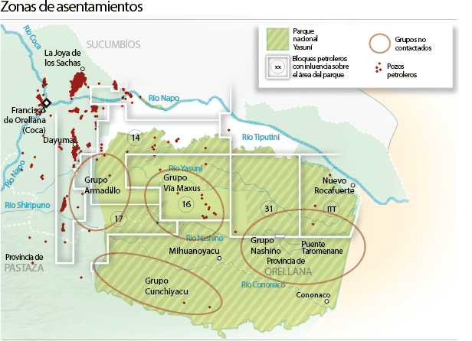
Fuente: Ministerio del Ambiente
Anexo3. Comunidad Huaorani.

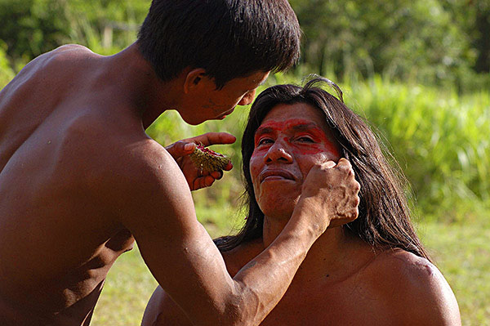
Fuente: Travellersbook


Fuente: Travallersbook

Anexo 4. Contaminación petrolera en el Ecuador.
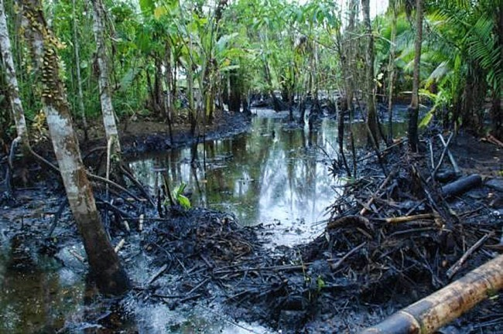
Fuente: Tlaxcala

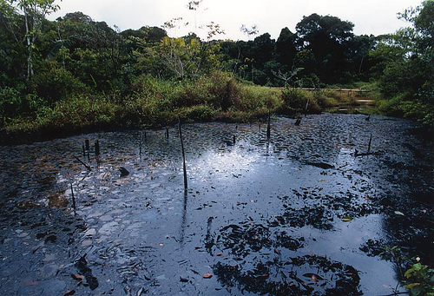
Fuente: Nausea Política
Anexo 5. Mapa petrolero del Ecuador

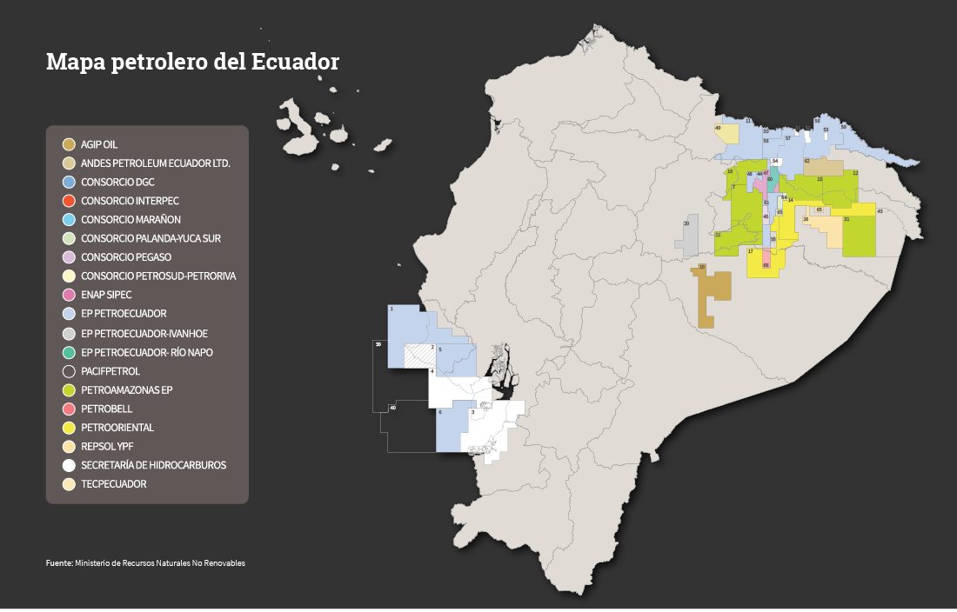
Fuente: Plan V
Anexo 6. Resumen de áreas a utilizar.

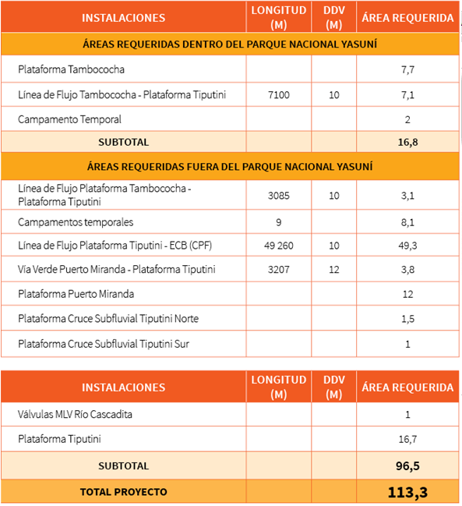
Fuente: Plan V
Anexo 7. Mapa de proyecto de explotación ITT – Bloque 31

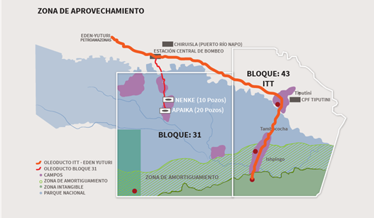
Fuente: Plan V
Anexo 8. Campaña Yasuní.


Fuente: Panamspot


Fuente: Efficacitas

Anexo 9. Campaña en contra de la explotación dentro del Parque Nacional Yasuní.


Fuente: Ecuador Universitario


Fuente: Actualidad Ambiental
Anexo 10. Formulario para recolección de firmas para la solicitud de una consulta popular.

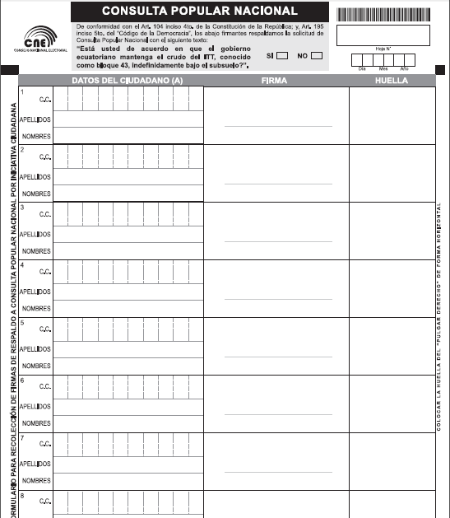
Fuente: Consejo Nacional Electoral.
Anexo 11. Campaña en contra de la exposición, razones por qué no explotar el Yasuní.
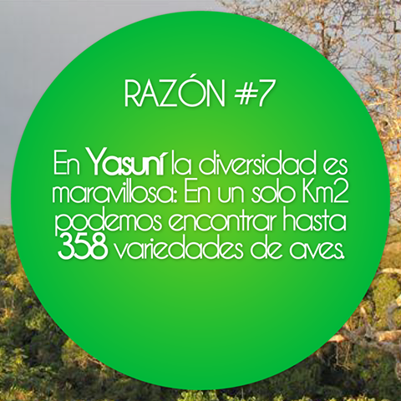
Fuente: No Toquen el Yasuní


Fuente: Pinterest

Pueblos Tagaeri, Huaorani y Taromenani.
ITT: cuadrantes de exploración petrolera Ishpingo, Tiputini y Tambococha
Totalidad de anfibios y reptiles de una región en específico.
Descritas anteriormente. Cap II: La contaminación como un externalidad.
API: Grado de viscosidad del petróleo.

